Моргаушский район
МОУ «Нискасинская СОШ»

Авторы:
- Данилов Игорь
- Сятынов Евгений
- Мигушов Николай
- Запольский Евгений
- Кожевников Андрей
- Яковлева Олеся

Руководители:
- Сапожникова О.О.
- Семенова Р.В.
- Николаева Г.А.
Актуальность
- УГЛУБЛЕННЫЙ АНАЛИЗ СОСТОЯНИЯ ЗДОРОВЬЯ УЧАЩИХСЯ НАШЕЙ ШКОЛЫ ПО ИТОГАМ ДИСПАНСЕРИЗАЦИИ ПОКАЗАЛ, ЧТО УЧАЩИХСЯ С 1 ГРУППОЙ ЗДОРОВЬЯ СОСТАВИЛО 21,8%, 2 ГРУППЫ – 61,8%, 3 ГРУППЫ – 16,4%.
- ДОЛЯ УЧАЩИХСЯ С ФУНКЦИОНАЛЬНЫМИ НАРУШЕНИЯМИ В СОСТОЯНИИ ЗДОРОВЬЯ ВО ВСЕХ ВОЗРАСТНЫХ ПЕРИОДАХ СОСТАВИЛО 61,8%, ТО ЕСТЬ ЭТО ГРУППА РИСКА, НА КОТОРУЮ ДОЛЖНЫ БЫТЬ НАПРАВЛЕНЫ СВОЕВРЕМЕННЫЕ ОЗДОРОВИТЕЛЬНЫЕ И РЕАБИЛИТАЦИОННЫЕ МЕРОПРИЯТИЯ.
Цель проекта

ИССЛЕДОВАТЬ ЭФФЕКТИВНОСТЬ РАБОТЫ ШКОЛЬНОГО ЛЕЧЕБНО - ФИЗКУЛЬТУРНОГО КАБИНЕТА ДЛЯ УЧАЩИХСЯ НИСКАСИНСКОЙ СОШ.
- Изучить документацию лечебно-физкультурного кабинета;
Задачи
- Изучить документацию по достижению здоровья для всех в школе, в своем микрорайоне, в районном масштабе, ознакомиться с программой «Здоровье-21» основы политики достижения здоровья для всех в Европейском регионе ВОЗ»;
- Проведение мониторинга состояния здоровья учащихся школы, посещающих ЛФК;
- Пропаганда ЗОЖ среди жителей микрорайона.

Сбор и анализ информации

ДЛЯ НАЧАЛА МЫ ИЗУЧИЛИ СЛЕДУЮЩУЮ ДОКУМЕНТАЦИЮ:
- ПРИКАЗ №337 ОТ 20.08.2001 МЗ РФ «О МЕРАХ ПО ДАЛЬНЕЙШЕМУ РАЗВИТИЮ И СОВЕРШЕНСТВОВАНИЮ СПОРТИВНОЙ МЕДИЦИНЫ И ЛЕЧЕБНОЙ ФИЗКУЛЬТУРЫ»;
- ПРИКАЗ №186/272 ОТ 30.06.92 МЗ РФ «О СОВЕРШЕНСТВОВАНИИ СИСТЕМЫ МЕДИЦИНСКОГО ОБЕСПЕЧЕНИЯ ДЕТЕЙ В ОБРАЗОВАТЕЛЬНЫХ УЧРЕЖДЕНИЯХ»;
- ПРИКАЗ ГЛАВНОГО ВРАЧА МУЗ «МОРГАУШСКОГО ЦРБ» В.Г.ДАНИЛОВА ОТ 13. 03. 2003Г. №01-07/ 560 «ОБ УСОВЕРШЕНСТВОВАНИИ РАБОТЫ ШКОЛ ЗДОРОВЬЯ И В ЦЕЛЯХ КОМПЛЕКСНОГО РЕШЕНИЯ ПРОБЛЕМ ПО СНИЖЕНИЮ ЗАБОЛЕВАЕМОСТИ И СМЕРТНОСТИ НАСЕЛЕНИЯ» ОРГАНИЗОВАТЬ ПРИ НИСКАСИНСКОМ ОВОП «ШКОЛУ КОРРЕКЦИИ ОСАНКИ»;
ПРИКАЗ №155 АДМИНИСТРАЦИИ МОРГАУШСКОГО РАЙОНА ОТ 11.10.2004 ГОДА «О СОЗДАНИИ ШКОЛЫ КОРРЕКЦИИ ОСАНКИ ПРИ НИСКАСИНСКОЙ СОШ»

- ПОНЕДЕЛЬНИК 12.00 – 12.20 1 КЛАСС
- СРЕДА 12.30 – 12.50 2 КЛАСС
- ЧЕТВЕРГ 13.00 – 13.20 3 КЛАСС
- ПЯТНИЦА 13.30 – 13.50 4 КЛАСС
14.00 – 14.20 5 КЛАСС
14.30 – 14.50 6 КЛАСС

- СЕКЦИЯ "ПАПА, МАМА, Я – СПОРТИВНАЯ СЕМЬЯ"

- ПЯТНИЦА 18.00 – 20.30

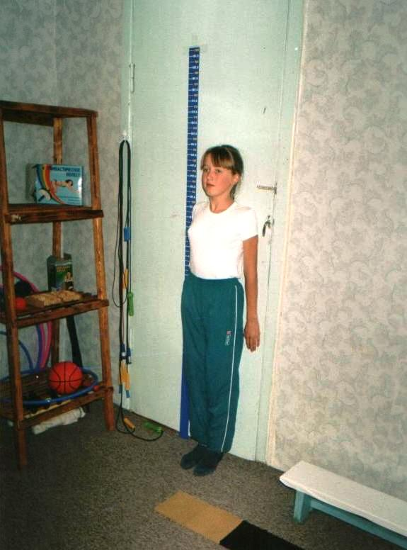
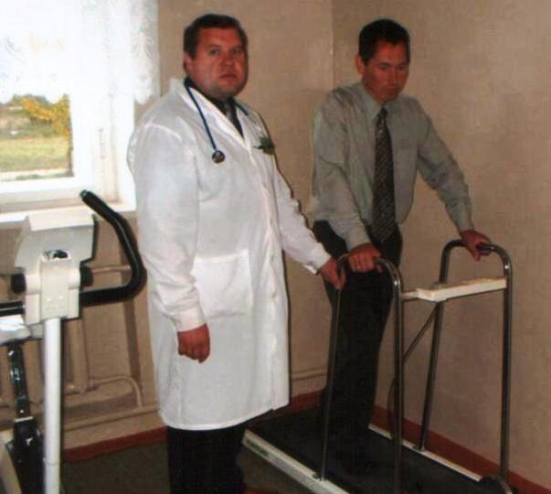

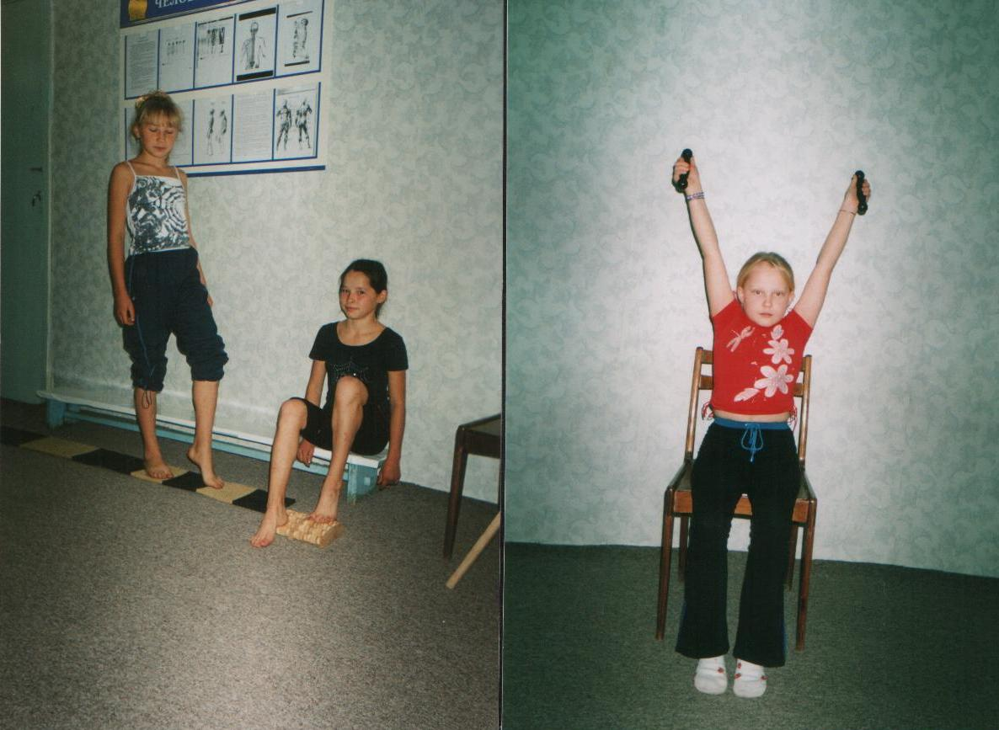

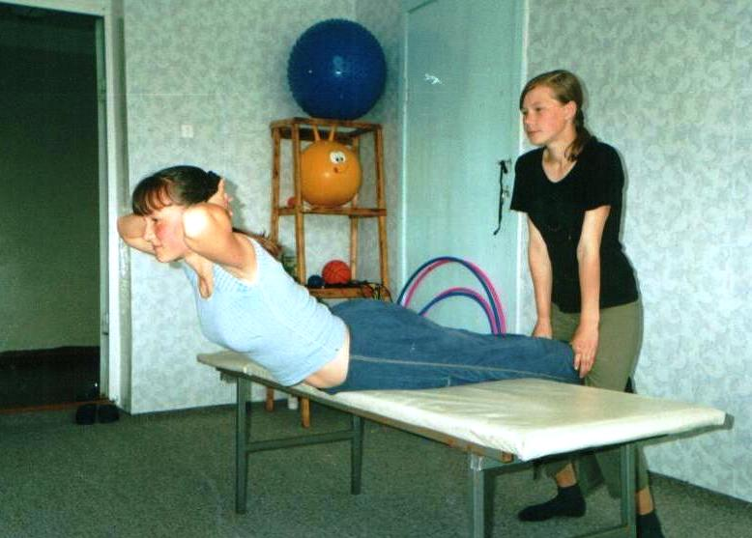
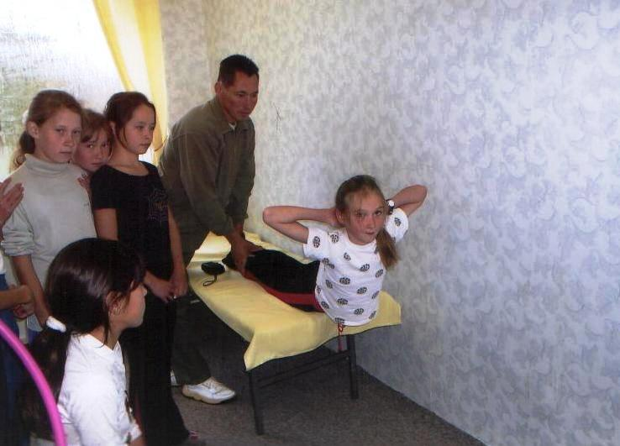
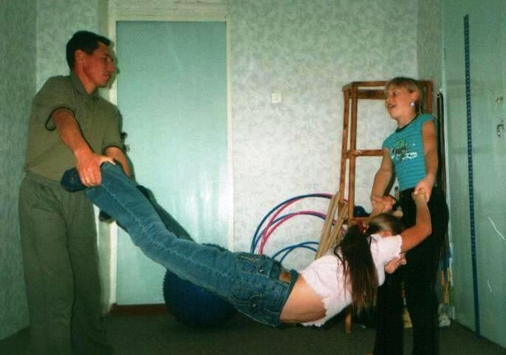
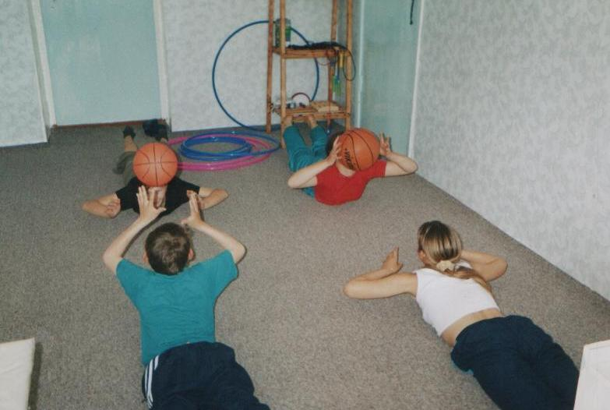
Тренировка силы и выносливости мышц
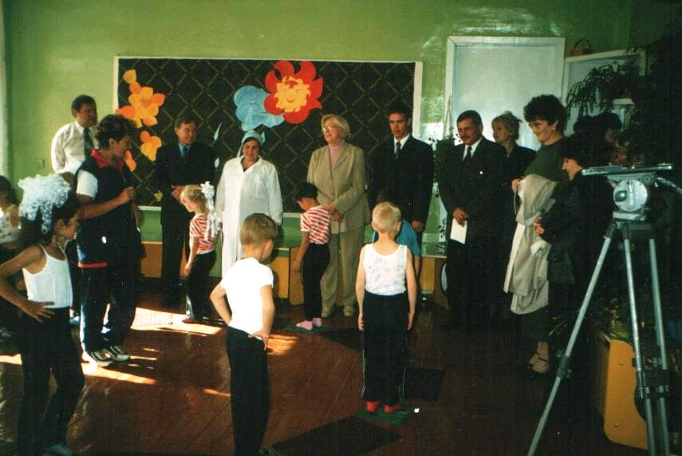
Проверка эффективности работы
кабинета ЛФК высокими гостями

ПЛАН – ГРАФИК РЕАЛИАЗАЦИИ
№№ | Мероприятия | Срок
1. | Ознакомление с приказами Министерства здравоохранения и программой «Здоровье-21». | Сентябрь 2005 г.
2. | Изучение документации ЛФК. | Октябрь- ноябрь 2005 г.
3. | Обращение к врачу при Офисе врача общей практики Басяеву В.М.за показателями состояния здоровья школьников за 2003-2004 уч. г.г, 2004-2005 уч. г.г., 2005-2006 уч. г.г.. | Ноябрь 2005г.
4. | Проведение анкетирования и мониторинга среди школьников. | Декабрь 2005 г.- январь 2006 г.
5. | Пропаганда и агитация лечебно- физкультурным кабинетом здорового образа жизни. | Декабрь 2005 г.- февраль 2006 г.

1. К КАКОМУ ВОЗРАСТУ ФОРМИРУЕТСЯ ОСАНКА У РЕБЁНКА?
5 ЛЕТ
14 ЛЕТ
7 ЛЕТ
2. К КАКОМУ ВОЗРАСТУ ДОЛЖНА ФОРМИРОВАТЬСЯ СТОПА У РЕБЁНКА?
К ГОДУ
К 3-4 ГОДАМ
К 7 ГОДАМ
3.КАКОЕ РАССТОЯНИЕ ДОЛЖНО БЫТЬ ОТ КРАЯ РАБОЧЕГО СТОЛА ДО ГРУДНОЙ КЛЕТКИ РЕБЁНКА?
НЕ ДОЛЖНО БЫТЬ РАССТОЯНИЯ
ШИРИНА ОДНОЙ ЛАДОНИ
ШИРИНА ДВУХ ЛАДОНЕЙ
4.КАКОЕ РАССТОЯНИЕ ДОЛЖНО БЫТЬ У РЕБЁНКА ОТ ГЛАЗ ДО ПОВЕРХНОСТИ РАБОЧЕГО СТОЛА?
ДЛИНА ОТ КОНЧИКА Ш ПАЛЬЦА ДО ЛОКТЯ
ДЛИНА ЛАДОНИ
ДЛИНА ОТ КОНЧИКА МИЗИНЦА ДО ЛОКТЯ
Анкета

5.ЧТО ЛУЧШЕ ВЫБРАТЬ ДЛЯ ШКОЛЬНИКА, ЧТОБЫ НЕ ИСПОРТИТЬ ОСАНКУ?

РАНЕЦ

ПОРТФЕЛЬ
СПОРТИВНУЮ СУМКУ
6.КАКОВА ДОПУСТИМАЯ МАССА РАНЦА У ШКОЛЬНИКА НАЧАЛЬНЫХ КЛАССОВ?

ДО 3 КГ

ДО 5 КГ
ДО 7 КГ
7.КАКАЯ ВЫСОТА КАБЛУКА ОБУВИ ДОЛЖНА БЫТЬ У РЕБЁНКА?
4-5 СМ
0,5-2,0 СМ
БЕЗ КАБЛУКА
8.КАКОВ СРОК ЛЕЧЕНИЯ МЕТОДОМ ЛФК НЕОБХОДИМ РЕБЁНКУ С НАРУШЕНИЕМ ОСАНКИ?

1 МЕС.

3 МЕС.

6 МЕС.
9.КАКОЙ ВИД СПОРТА ПРЕДПОЧТИТЕЛЬНЕЙ ДЛЯ ДЕТЕЙ С НАРУШЕНИЕМ ОСАНКИ?

ТЕННИС

БОКС

ПЛАВАНИЕ

Результаты анкетирования

Четвертый вопрос
88%
2%
10%
а
б
в
Пятый вопрос
79%
6%
15%
а
б
в
Шестой вопрос
82%
14%
4%
а
б
в
Седьмой вопрос
15%
73%
12%
а
б
в
Восьмой вопрос
1%
24%
75%
а
б
в
Девятый вопрос
0%
0%
100%
а
б
в
Первый вопрос
80%
2%
18%
а
б
в
Второй вопрос
3%
75%
22%
а
б
в
Третий вопрос
3%
90%
7%
а
б
в

Анализ эффективности работы

Диагноз | Всего  (кол-во) | Эффективность
Диагноз | Всего  (кол-во) | Улучшение  Кол-во -(%) | Без  изменения  Кол-во -(%) | Ухуд  шение  (%)
Нарушение осанки | 63 | 46 -73 | 17–27 | -
Плоско  стопие | 26 | 20-70 | 6-23 | -
Дефекты грудной клетки | 1 | - | 1-100 | -

Вывод :
- Анализ работы показал – результативность и эффективность данной работы.
- Усилить пропаганду ЗОЖ среди жителей микрорайона.

